Завдання до 3-ї лабораторної роботи

Встановити програмне забезпечення Jira.

https://www.atlassian.com/software/jira/download

Створити користувачів.(Створити обліковий запис адміністратора, створити обліковий запис тестувальника)

Він імені одного з них створити 3 різні проекти

* (Basic Software Development – «part1-basic(PAR)»,
* Kanban – «LDAP DB»,
* SCRUM – «Ethernet & VLAN»),

Додати завдання до проекту, змінити статус завдань. Змінити пріоритет задач.

Оформити звіт зі скріншотами та висновками.

Інструкція з установки https://confluence.atlassian.com/adminjiraserver/installing-jira-applications-on-linux-from-archive-file-938846844.html

Створено користувачів, одному з них призначено роль адміністратора:

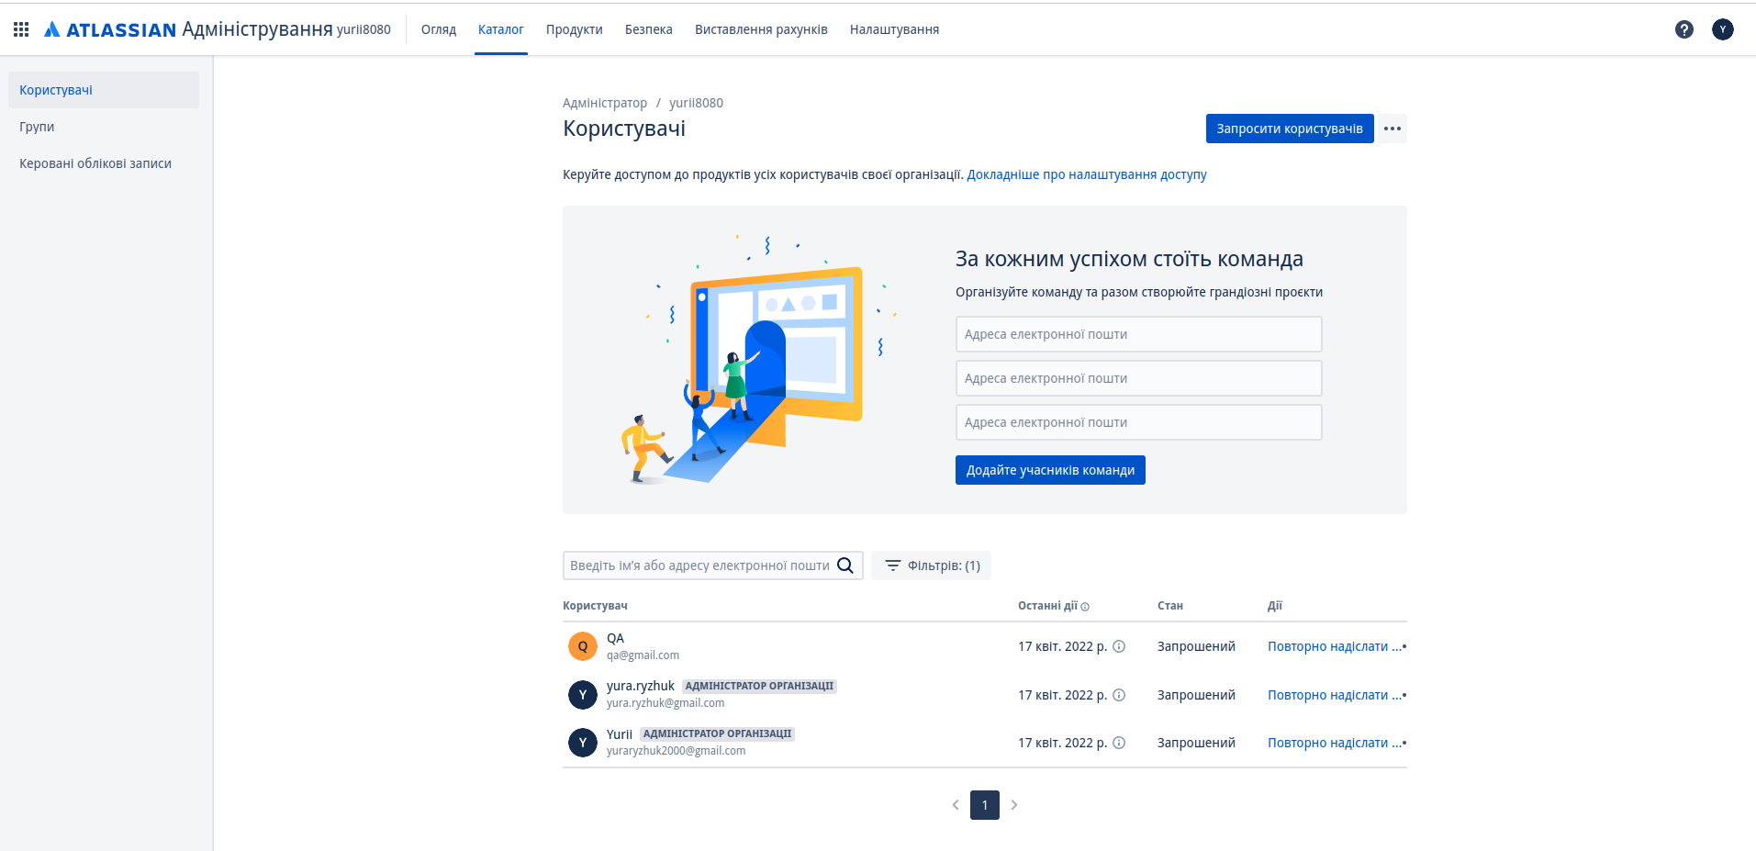

Створено проекти:

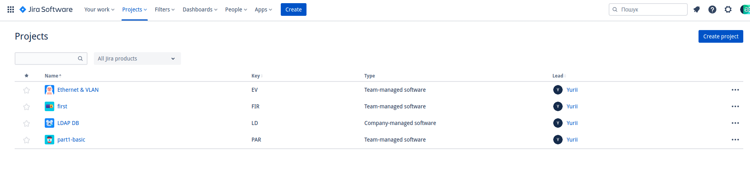

Створено спрінт з завданнями:

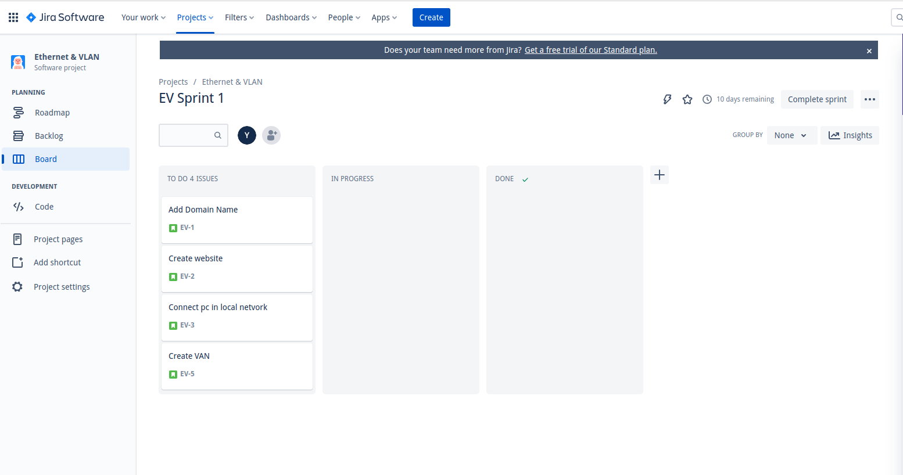

Змінено статуси задач

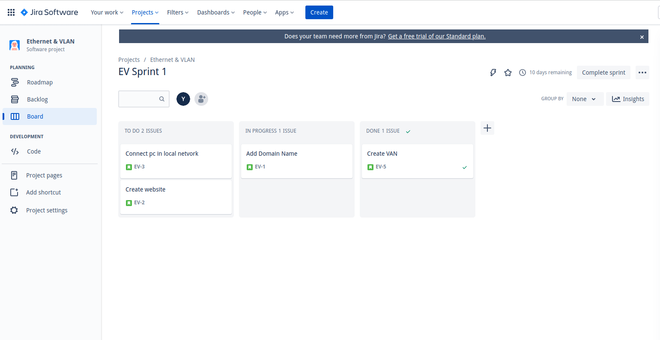

Додано завдання для іншого проекту та розставлено приорітети:

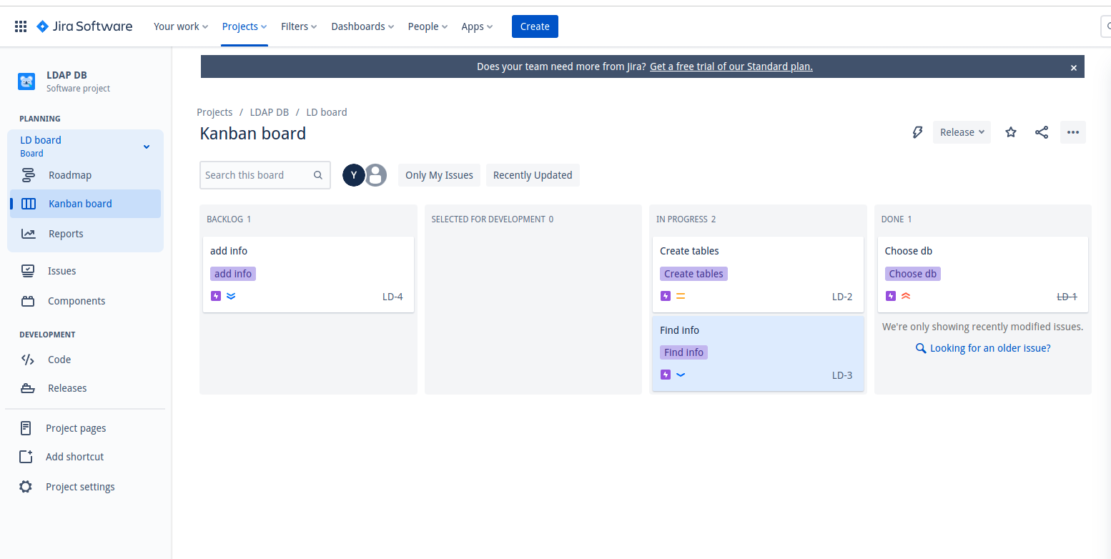

Висновки:

Jira - це продукт для швидкого керування проектами.

Було додано користувачів, створено 3 проекти за різних підходів до розробки, додано задачі та виставлено для них приорітети.